|  |  |
| --- | --- |
| Курс: | Основы электроники |
| Модуль 10: | Типовые схемы питания электронных блоков |

|  |  |  |
| --- | --- | --- |
| Авторы | Сапунов Арсений Русланович  Иванов Константин Александрович, к.т.н. | |
|  |  | |
| Рецензенты |  | |
|  |  | |
|  |  | |
| Длительность  (рекомендуемая) | | 2 часа |
|  | |  |
| Главная цель | | По окончании изучения темы обучаемый будет иметь общие сведения об основных способах обеспечения питания в электронных блоках и изделиях и уметь проектировать собственные схемы питания |
|  | |  |
| Промежуточные цели | | * Знать основные варианты питания схем, применяющиеся сегодня * Знать и уметь применять трансформаторные блоки питания, выпрямители * Знать и уметь применять линейный стабилизатор напряжения, владеть его упрощенным принципом работы. * Знать и уметь применять понижающий импульсный стабилизатор напряжения, владеть его упрощенным принципом работы. * Уметь выбирать между вариантами стабилизаторов в зависимости от условий работы и требований к качеству питания * Знать и уметь использовать токовые зеркала на биполярных и МОП транзисторах в качестве источников тока * Знать об общих тенденциях миниатюризации схем питания, знать критерии, по которым можно выбирать более миниатюрные решения * Знать и уметь обеспечивать подавление импульсных помех от цифровых ИМС, благодаря пониманию режима питания современных микросхем |

1 Варианты питания схемы

Существует множество вариантов питания электронных схем, которые можно классифицировать по различным критериям. Один из основных способов — это **питание от сети переменного тока**, которое обычно используется в стационарных устройствах. В этом случае требуется **преобразование напряжения и частоты**, что часто достигается с помощью **трансформаторов** и **выпрямителей**. Другой распространённый вариант — это использование **батарей**, которые могут быть как **одноразовыми**, так и **перезаряжаемыми**. Различные типы батарей, такие как щелочные, литиевые или никель-металлогидридные, обеспечивают разные уровни напряжения и ёмкости.

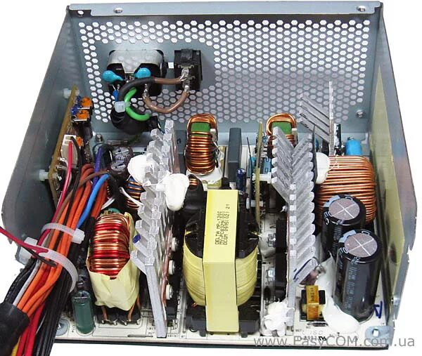

Рисунок 1 – Блок питания АТХ в разборе

По виду стабилизации источников питания можно выделить **линейные** и **импульсные** **стабилизаторы**. Линейные стабилизаторы обеспечивают простоту и низкий уровень шумов, но имеют низкую эффективность, особенно при больших разностях напряжений. Импульсные стабилизаторы, напротив, имеют высокую эффективность и могут работать при широком диапазоне входных напряжений, но могут создавать высокочастотные помехи, что требует дополнительных фильтров. Также важно учитывать наличие **гальванической** **развязки**, наличие которой развязывает потенциалы от сети и делает устройство безопасным для использования в случае касания оголенных частей под напряжением.

2 Трансформаторные блоки питания, выпрямители

**Трансформаторные блоки питания** являются основным компонентом в системах питания, которые работают от сети переменного тока. Они преобразуют высокое напряжение переменного тока в более низкое, что делает его безопасным и удобным для использования в электронных устройствах. Важно отметить, что трансформаторы также обеспечивают гальваническую развязку, что повышает безопасность схемы и защищает её от помех.

После преобразования напряжения, следующий этап — это **выпрямление**. Выпрямители, которые могут быть выполнены на **диодах**, преобразуют переменный ток в постоянный.

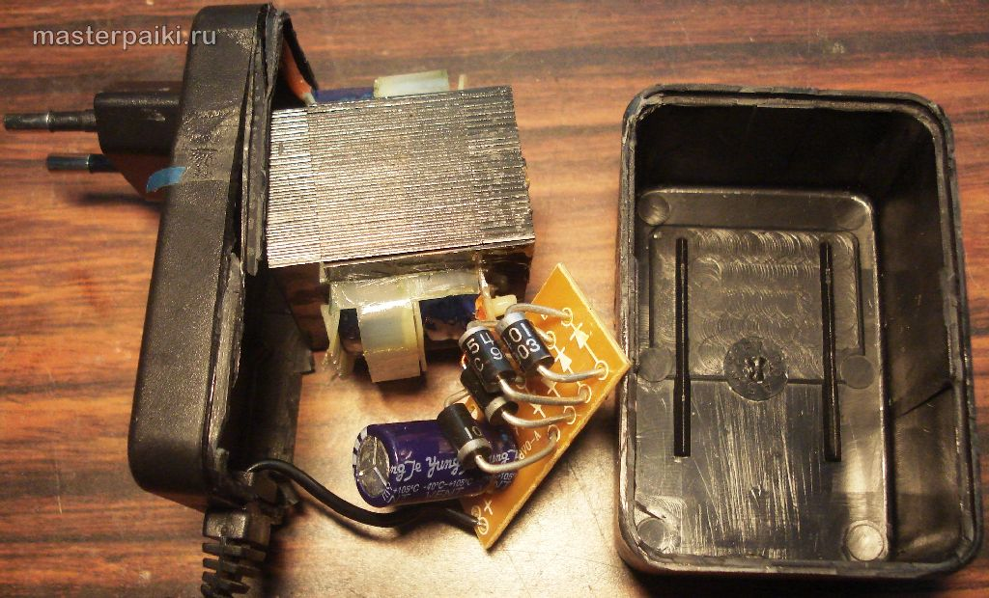

Рисунок 2 – Трансформаторный БП в разборе

Существует несколько типов выпрямителей, включая **полумостовые** (**однополупериодные**) и **мостовые** (**двухполупериодные**), которые обеспечивают различные уровни эффективности и качества выходного сигнала.

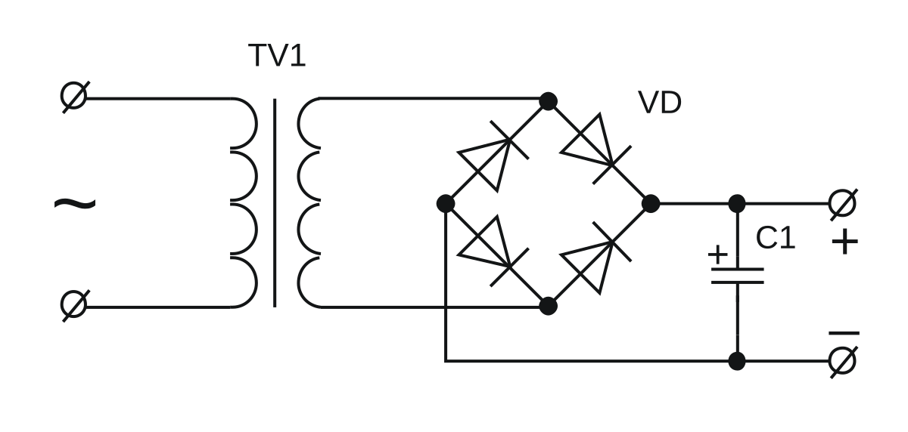

Рисунок 3 – Схема трансформаторного БП с мостовым выпрямителем

После выпрямления обычно используется **фильтрация** для сглаживания пульсаций **на** **конденсаторах**, что позволяет получить более стабильное выходное напряжение. В современных схемах часто применяются комбинированные подходы, включая использование импульсных выпрямителей, что позволяет повысить эффективность и уменьшить размеры блоков питания.

3 Линейный стабилизатор напряжения

**Линейный стабилизатор напряжения** представляет собой простое и эффективное решение для обеспечения стабильного выходного напряжения. Он работает на основе разности напряжений между входом и выходом, что позволяет **регулировать выходное напряжение при помощи управляющего элемента**, чаще всего биполярного транзистора или МОП-транзистора. Важно отметить, что линейные стабилизаторы обеспечивают **низкий уровень шумов** и **высокую точность**, что делает их идеальными для **использования в чувствительных аналоговых схемах**.

Принцип работы линейного стабилизатора можно сравнить с источником опорного напряжения на базе операционного усилителя и стабилитрона. Как и в случае с ИОН, линейный стабилизатор использует **обратную связь** для поддержания стабильного выходного напряжения. При изменении нагрузки или входного напряжения, **управляющий элемент автоматически корректирует своё состояние**, обеспечивая необходимую **стабильность**. Это делает линейные стабилизаторы удобными для использования в широком диапазоне приложений, начиная от простых источников питания до сложных прецизионных устройств. Структура компенсационного стабилизатора приведена на рис. 4.

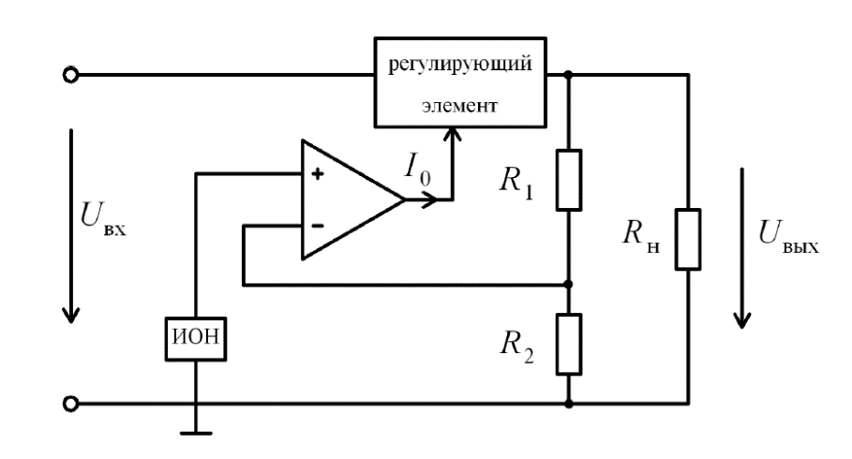

Рисунок 4 – Структура линейного компенсационного стабилизатора

Главное **преимущество**: отсутствие генерации шумов. Главный **недостаток**: низкий КПД.

Сегодня линейные стабилизаторы часто называют **LDO – Low dropout voltage**.

Обратимся к рисунку 5, на котором показан вариант схемы компенсационного стабилизатора. Для объяснения принципа стабилизации с обратной связью будет справедливым сказать, что ОУ стремится поддерживать на своих входах равное напряжение. Значит, ОУ будет всегда стремиться **в средней точке делителя R2R3 и на стабилитроне поддерживать одинаковое напряжение**, соответствующим образом открывая или закрывая транзистор.

Отсюда вытекает ограничение:

$$U_{ВЫХ}≥U_{ОП}$$

Где $U_{ОП}$- напряжение стабилитрона.

Напряжение на выходе определяется как

$$U_{ВЫХ}=U_{ОП}(1+\frac{R_{2}}{R_{3}})$$

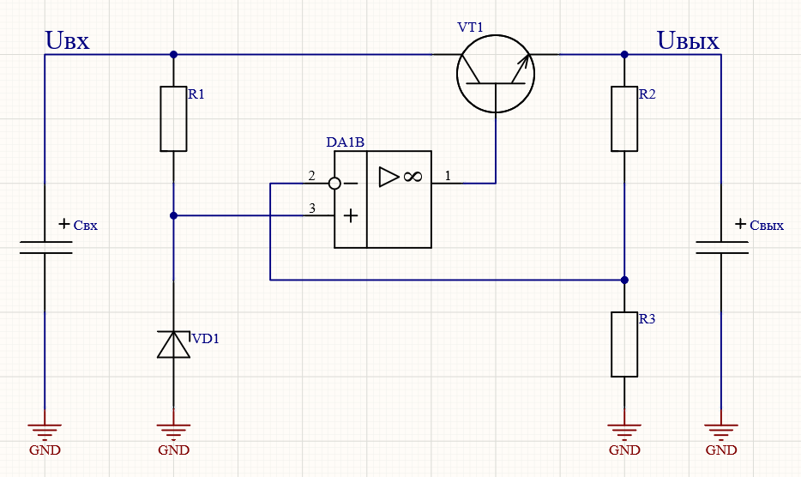

Рисунок 5 – Вариант схемы компенсационного стабилизатора

Линейные стабилизаторы выпускаются в виде микросхем, и **в современных схемах целесообразно использовать именно ИМС**, а не собранные стабилизаторы на дискретных элементах. Есть как стабилизаторы на регулируемое напряжение, например, **LM317**, так и на фиксированные, например, серия **78хх** (где хх – напряжение, например, 05, 08, 12 и т.п.). Хорошим современным вариантом являются маломощные стабилизаторы линейки **LM1117**, которые удобно использовать по питанию микроконтроллеров и маломощных схем.

4 Понижающий импульсный стабилизатор напряжения

**Понижающий импульсный стабилизатор напряжения**, также известный как   
**понижающий конвертер** и **DC-DC buck**, представляет собой эффективное решение для преобразования высокого входного напряжения в более низкое выходное напряжение. Он работает на основе принципа **импульсной модуляции**, где входное напряжение переключается на индуктивный элемент, который аккумулирует энергию. Затем эта энергия передаётся на выход через диод, что позволяет получить стабильное выходное напряжение. Такой подход обеспечивает **высокую эффективность**, так как потери энергии минимальны по сравнению с линейными стабилизаторами. **КПД DC-DC в идеале стремится к 100%.**

**Несинхронные** buck-конвертеры используют внешний диод для выпрямления выходного тока, что может привести к дополнительным потерям энергии. Однако они всё же остаются популярными благодаря своей простоте и низкой стоимости. Концептуально идея работы такого стабилизатора приведена на рис. 6. Вариант исполнения представлен на рис. 7.

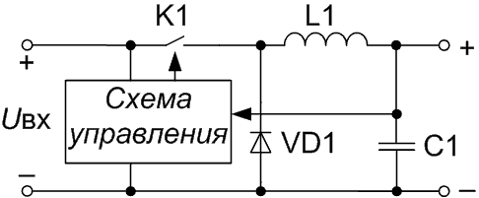

Рисунок 6 – Упрощенная схема работы DC-DC buck конвертера

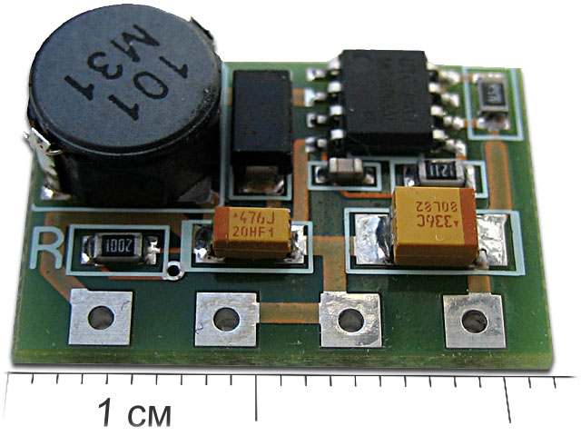

Рисунок 7 – Вариант исполнения понижающего DC-DC стабилизатора

Современные технологии позволяют создавать **синхронные buck-конвертеры**, в которых используются два встроенных в ИМС полевых транзистора для управления процессом переключения. Это позволяет **значительно снизить потери на переключении** и повысить общую эффективность схемы. Синхронные конвертеры становятся всё более распространёнными в современных приложениях, особенно в устройствах, требующих высокой плотности мощности и компактности.

На практике DC-DC подключается в соответствии с Datasheet. В первых схемах лучше опираться на стабилизаторы от известных производителей, например, Texas Instruments. Паспорт одного из хороших для больших напряжений и токов (до 60 В/3 А) DC-DC **LMR16030** доступен по первому QR-коду у рисунка 8. Синхронный DC-DC для низких напряжений (до 5.5 В/2 А) – например, **TLV62569** (второй QR-код у рисунка 9). На изделия такого уровня дается очень подробная документация, в которой приводится расчет индуктивности, номиналов входных и выходных конденсаторов, рекомендации по выбору диодов, топологии печатной платы и др. Бюджетные китайские и прочие ИМС не могут похвастаться такой подробной документацией.

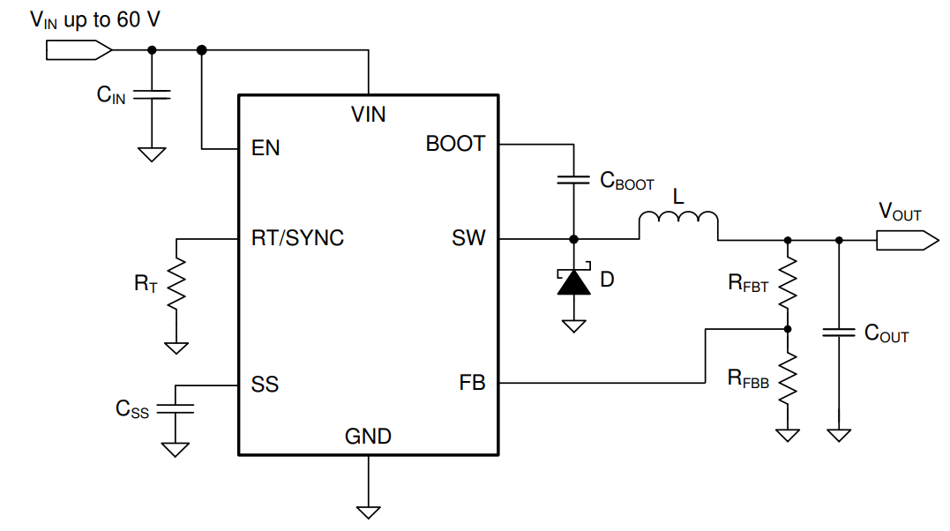

Рисунок 8 – Вариант схемы несинхронного buck DC-DC

Еще одно преимущество брендовых микросхем питания в том, что в Datasheet очень часто приводятся схемы включения под разные напряжения, что может значительно упростить проектирование первых схем.

**Типовые схемы включения** несинхронного и синхронного понижающих DC-DC приведены на рисунках 8 и 9. В них всегда есть **индуктивность**, **резисторы обратной связи, конденсаторы по входу и выходу**. Возможны также **внешний диод** и **частотная** **коррекция** **полюсов**.

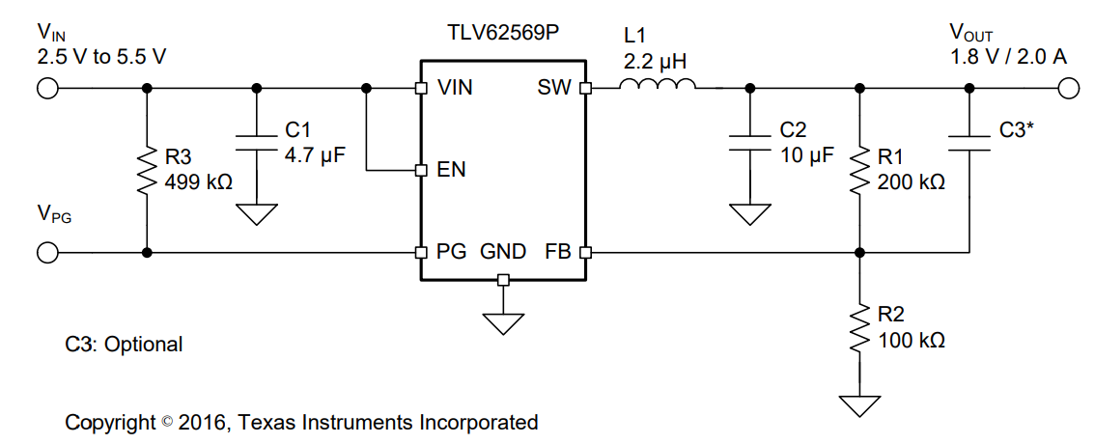

Рисунок 9 – Вариант схемы синхронного buck DC-DC

5 Сравнение линейных и импульсных стабилизаторов напряжения

**Достоинства и недостатки линейных стабилизаторов**:

* Простота конструкции и низкая стоимость.
* Низкий уровень шумов и высокая точность выходного напряжения.
* Невысокая эффективность, особенно при больших разностях входного и выходного напряжений.
* Тепловые потери, что может требовать использования радиаторов.

**Достоинства и недостатки импульсных стабилизаторов**:

* Высокая эффективность, что позволяет сокращать потери энергии и уменьшать размеры.
* Возможность работы при широком диапазоне входных напряжений.
* Более сложная конструкция и высокая стоимость.
* Возможные высокочастотные помехи, требующие дополнительных фильтров.

**Сферы применения:**

* **Линейные стабилизаторы**: прецизионные аналоговые схемы, аудиоаппаратура, чувствительные измерительные устройства.
* **Импульсные стабилизаторы**: источники питания для цифровых устройств, мобильная электроника, миниатюрные системы с высокой мощностью и малым теплоотводом.

6 Источники тока

**Токовое зеркало Уилсона на биполярных транзисторах**

**Токовое зеркало Уилсона** является одной из наиболее эффективных схем для **получения стабильного тока** в биполярных транзисторах. В этой схеме используются два биполярных транзистора, которые обеспечивают высокую точность копирования тока, текущего через их коллекторы. Вариант исполнения схемотехники для него приведен на рис. 10.

Основная идея заключается в том, что один из транзисторов устанавливается в качестве **эталонного**, а **второй транзистор копирует ток**, протекающий через первый. Это достигается за счёт того, что оба транзистора имеют одинаковые характеристики, что позволяет минимизировать влияние различий в параметрах.

Преимущество токового зеркала Уилсона заключается в том, что оно **обеспечивает высокое выходное сопротивление со стороны коллектора**, что делает его особенно полезным в схемах, где требуется высокая стабильность тока при изменениях нагрузки. Кроме того, такая схема позволяет значительно снизить потери, связанные с изменениями температуры, что делает её идеальной для использования в прецизионных приложениях, таких как аналоговые усилители и источники питания.

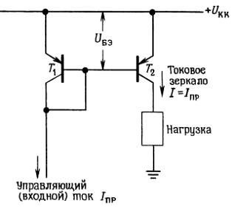

Рисунок 10 – Токовое зеркало Уилсона

Часто токовое зеркало используют в качестве **динамической нагрузки в усилителях.**

**Токовое зеркало на МОП транзисторах**

**Токовое зеркало на МОП транзисторах** работает по аналогичному принципу, но использует полевые транзисторы вместо биполярных. В этой конфигурации также используются два транзистора, один из которых служит эталонным, а другой копирует ток. Важно отметить, что МОП транзисторы имеют высокое входное сопротивление и низкое потребление тока, что делает их предпочтительными для использования в интегрированных схемах, где важна экономия энергии.

Вариант исполнения токового зеркала на МОП транзисторах приведен   
на рис. 11.

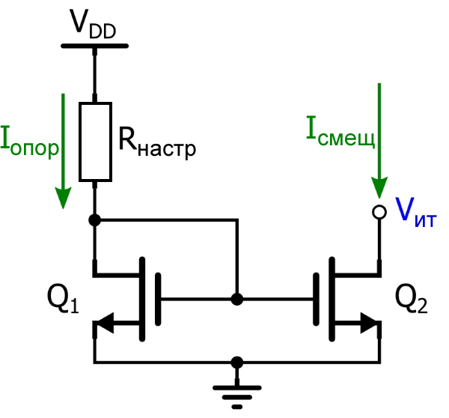

Рисунок 11 – Токовое зеркало на n-МОП-транзисторах

Токовое зеркало на МОП транзисторах также обеспечивает высокое выходное сопротивление и может быть использовано в различных приложениях, включая аналоговые и цифровые схемы. Однако стоит учитывать, что МОП транзисторы более чувствительны к изменениям температуры, поэтому в некоторых случаях **может потребоваться дополнительная термостабилизация** для обеспечения стабильной работы схемы.

7 Рассмотрение режима питания современных микросхем

Современные микросхемы требуют стабильного и качественного питания для обеспечения надёжной работы. Важно учитывать, что **цифровые интегральные схемы потребляют ток импульсами**, что может привести к значительным колебаниям в питающем напряжении. Для минимизации этих колебаний рекомендуется устанавливать блокирующие конденсаторы **как можно ближе к выводам питания микросхем**. Часто используется керамический конденсатор ёмкостью 0.1 мкФ, который обеспечивает эффективное фильтрование высокочастотных помех.

Кроме того, для обеспечения более качественного питания цифровых схем можно использовать **LC-фильтры**, которые помогают сгладить пульсации и шумы. Для аналоговых интегральных схем предпочтительно применять **RC-фильтры с конденсаторами большей емкости**, что позволяет улучшить стабильность питания и уменьшить влияние высокочастотных помех.

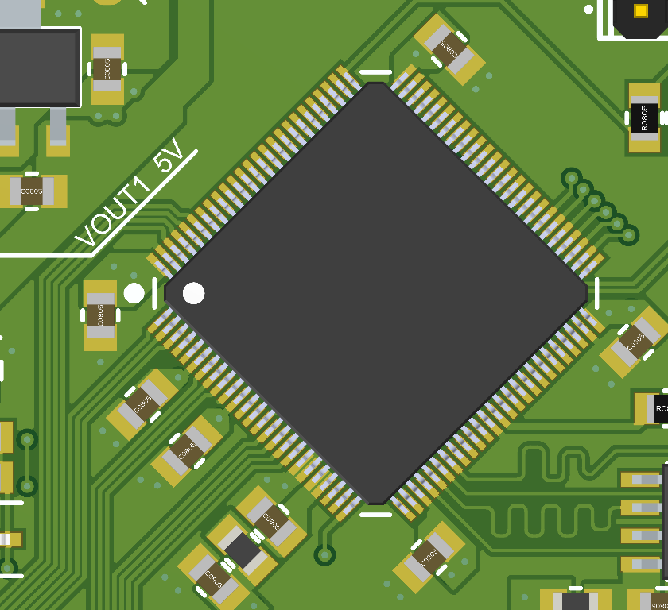

Рисунок 12 – Пример подключения конденсаторов по питанию МК

Правильное проектирование схем питания является критически важным для обеспечения надёжной работы современных изделий. **При безграмотной разводке питания даже простое цифровое устройство может вовсе не работать**.

8 Миниатюризация схем питания

**Миниатюризация схем питания** становится важной тенденцией в области электроники, особенно в условиях растущих требований к компактности и эффективности. **С увеличением рабочих частот** импульсных стабилизаторов возможна реализация более компактных решений, что позволяет значительно уменьшить размеры источников питания. Это связано с тем, что при повышении частоты работы **уменьшаются размеры индуктивных и ёмкостных компонентов**, что в свою очередь снижает общий объём и массу устройства.

**Снижение сопротивления $R_{ds_{on}}$**  (сопротивления открытого канала) у полевых транзисторов также играет ключевую роль в миниатюризации. Это позволяет **уменьшить потери энергии и тепловыделение**, что является критически важным для компактных устройств, где пространство ограничено. В результате, современные **схемы питания становятся более эффективными и меньше нагреваются**, что открывает новые возможности для их применения в мобильной и портативной электронике.

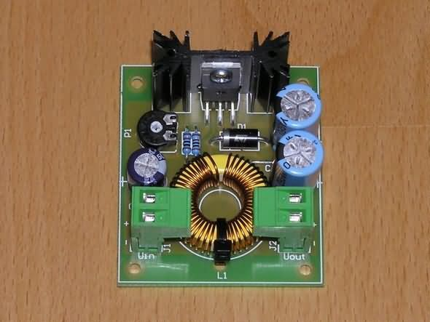

Рисунок 13 – Стабилизатор на LM2576

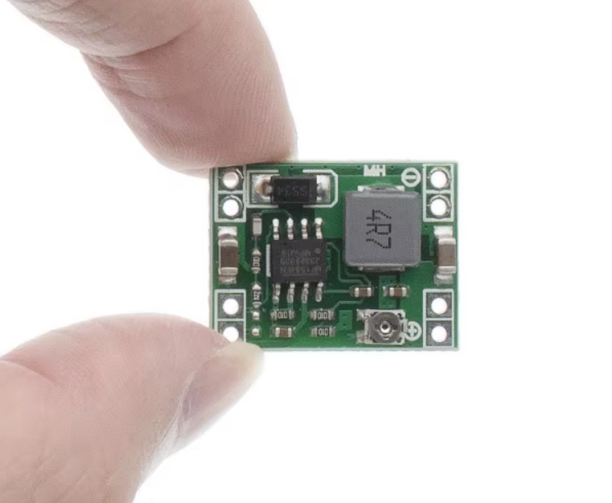

Рисунок 14 – Стабилизатор на MP1584

Для примера, на рис. 13 показан устаревший стабилизатор **LM2576** на ток до 3А с тактовой частотой **52 кГц**, индуктивностью **220-470 мкГн**, конденсаторами порядка **сотен мкФ**. На рис. 14, в свою очередь, продемонстрирован стабилизатор **MP1584** на ток до 3А с тактовой частотой **1.5 МГц**, индуктивностью **4.7 мкГн**, конденсаторами на **10-33 мкФ**. Вполне очевидна **разница по габаритам**: плата с рис. 14 может разместиться в пределах катушки индуктивности, размещенной на плате с LM2576. Кроме того, **КПД второй схемы намного выше, что позволяет больше** **не использовать радиаторы при работе с теми же мощностями**.

9 Заключение и перспективы

Питание схем является одним из самых важных аспектов проектирования электронных устройств. **Качество и стабильность питания напрямую влияют на производительность и надёжность работы схем.** Правильный выбор источников питания, их конструкции и методов стабилизации позволяет обеспечить необходимую точность и устойчивость работы как аналоговых, так и цифровых интегральных схем.

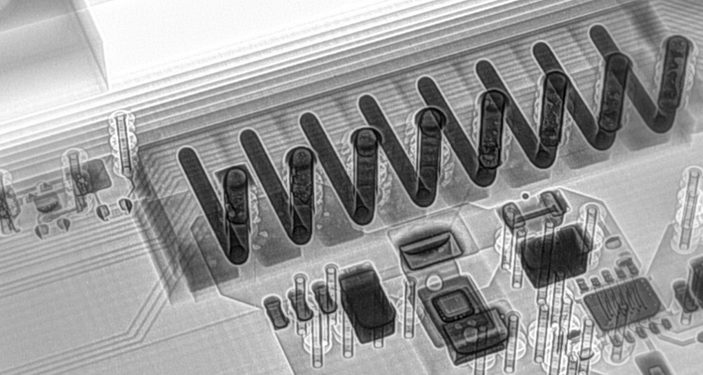

Рисунок 15 – Современный метод диагностики качества пайки: рентген платы

Важность питания особенно очевидна в современных условиях, когда устройства становятся всё более компактными и мощными. Миниатюризация схем питания и использование современных технологий, таких как импульсные стабилизаторы и высококачественные фильтры, позволяют создавать надёжные и эффективные решения, способные удовлетворить требования современных приложений. Таким образом, внимание к проектированию систем питания является ключевым фактором для успешной реализации электронных устройств.

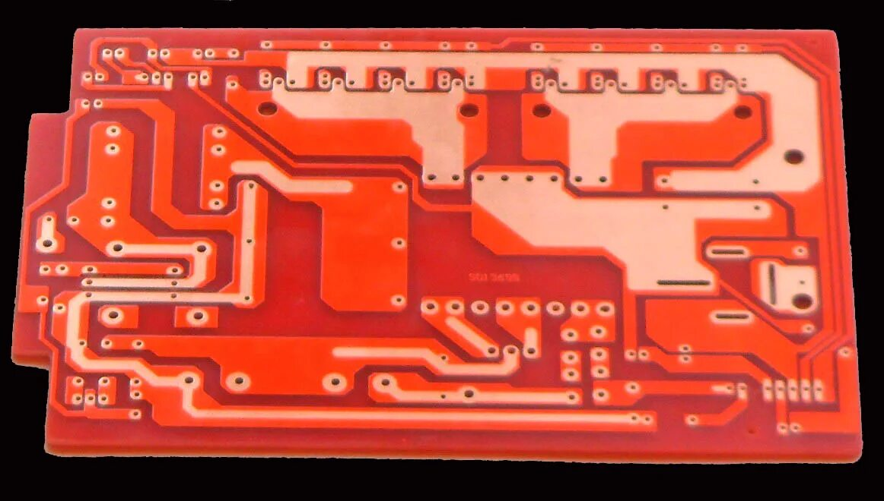

Рисунок 16 – Топология платы с силовой частью питания,

выполненная преимущественно с использованием полигонов

Спасибо за внимание!